МБУ «МЦБ»
м.р. Большечерниговский

Зеркало русской души
(методический материал)

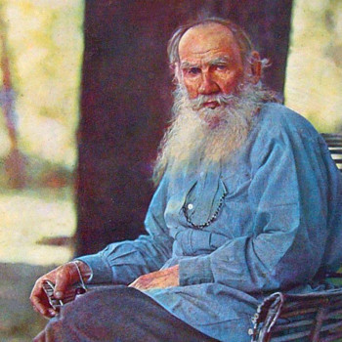

Графа Льва Толстого, классика российской и мировой литературы, называют мастером психологизма, создателем жанра романа-эпопеи, оригинальным мыслителем и учителем жизни. Произведения гениального писателя – величайшее достояние России.
В августе 1828 года в имении Ясная Поляна в Тульской губернии родился классик российской литературы. Будущий автор «Войны и мира» стал четвертым ребенком в семье именитых дворян. По отцовской линии он принадлежал к старинному роду графов Толстых, служивших Ивану Грозному и Петру Первому. По материнской линии Лев Николаевич – потомок Рюриков. Примечательно, что у Льва Толстого и Александра Пушкина общий предок – адмирал Иван Михайлович Головин.
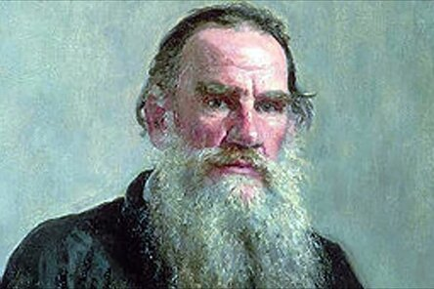
Портрет Льва Толстого
Мама Льва Николаевича – урожденная принцесса Волконская – скончалась от родовой горячки после рождения дочери. На тот момент Льву не было и двух лет. Спустя семь лет умер глава семейства – граф Николай Толстой.
Уход за детьми лег на плечи тетки писателя – Т. А. Ергольской. Позже опекуншей осиротевших детей стала вторая тетушка – графиня А. М. Остен-Сакен. После ее смерти в 1840 году дети переехали в Казань, к новой опекунше – сестре отца П. И. Юшковой. Тетушка повлияла на племянника, и детство в ее доме, считавшемся самым веселым и гостеприимным в городе, писатель назвал счастливым. Позже Лев Толстой описал впечатления от жизни в усадьбе Юшковых в повести «Детство».
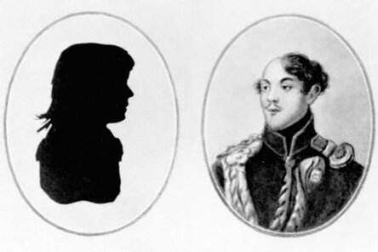
Силуэт и портрет родителей Льва Толстого
Начальное образование классик получил дома от немецких и французских преподавателей. В 1843 году Лев Толстой поступил в Казанский университет, выбрав факультет восточных языков. Вскоре из-за низкой успеваемости перешел на другой факультет – юридический. Но и здесь не преуспел: через два года оставил университет, не получив степени.
Лев Николаевич вернулся в Ясную Поляну, желая по-новому наладить отношения с крестьянами. Затея провалилась, зато молодой человек исправно вел дневник, любил светские развлечения и увлекся музыкой. Часами Толстой слушал Иоганна Баха, Фредерика Шопена и Вольфганга Амадея Моцарта.
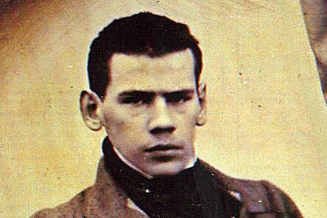
Лев Толстой в юности
Разочаровавшись жизнью помещика после проведенного в деревне лета, 20-летний Лев Толстой покинул имение и перебрался в Москву, а оттуда в Петербург. Молодой человек метался между подготовкой к кандидатским экзаменам в университете, занятиями музыкой, кутежами с картами и цыганами, и мечтами стать то чиновником, то юнкером конногвардейского полка. Родные называли Льва «самым пустяшным малым», а раздавать наделанные им долги пришлось годами.
Литература
В 1851 году брат писателя – офицер Николай Толстой – уговорил Льва ехать на Кавказ. Три года Лев Николаевич жил в станице на берегу Терека. Природа Кавказа и патриархальная жизнь казачьей станицы позже отобразились в повестях «Казаки» и «Хаджи-Мурат», рассказах «Набег» и «Рубка леса».
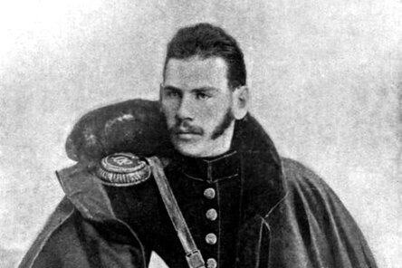
Лев Толстой в молодости
На Кавказе Лев Толстой сочинил повесть «Детство», которую опубликовал в журнале «Современник» под инициалами Л. Н. Вскоре написал продолжения «Отрочество» и «Юность», объединив повести в трилогию. Литературный дебют оказался блестящим и принес Льву Николаевичу первое признание.
Творческая биография Льва Толстого развивается стремительно: назначение в Бухарест, перевод в осажденный Севастополь, командование батареей обогатили писателя впечатлениями. Из-под пера Льва Николаевича вышел цикл «Севастопольских рассказов». Сочинения молодого литератора поразили критиков смелым психологическим анализом. Николай Чернышевский нашел в них «диалектику души», а император Александр II прочитал очерк «Севастополь в декабре месяце» и выразил восхищение талантом Толстого.
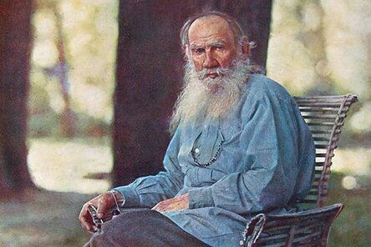
Писатель Лев Толстой
Зимой 1855 года 28-летний Лев Толстой прибыл в Петербург и вошел в кружок «Современник», где его радушно встретили, назвав «великой надеждой русской литературы». Но за год писательская среда с ее спорами и конфликтами, чтениями и литературными обедами надоела. Позже в «Исповеди» Толстой признался:
«Люди эти мне опротивели, и сам себе я опротивел».
Осенью 1856 года молодой писатель уехал в имение Ясная Поляна, а в январе 1857 – за границу. Полгода Лев Толстой путешествовал по Европе. Побывал в Германии, Италии, Франции и Швейцарии. Вернулся в Москву, а оттуда – в Ясную Поляну. В родовом имении занялся обустройством школ для крестьянских ребятишек. В окрестностях Ясной Поляны с его участием появилось двадцать учебных заведений. В 1860-м писатель много путешествовал: в Германии, Швейцарии, Бельгии он изучал педагогические системы европейских стран, чтобы применить увиденное в России.
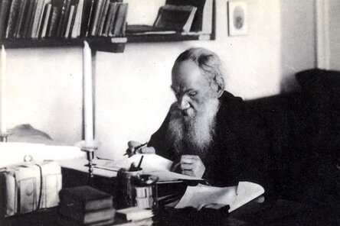
Лев Толстой за работой
Особую нишу в творчестве Льва Толстого занимают сказки и сочинения для детей и подростков. Писатель создал для маленьких читателей сотни произведений, среди которых добрые и поучительные сказки «Котенок», «Два брата», «Еж и заяц», «Лев и собачка».
Школьное пособие «Азбука» Лев Толстой написал для обучения детей письму, чтению и арифметике. Литературно-педагогическая работа состоит из четырех книг. Писатель включил в нее поучительные истории, былины, басни, а также методические советы учителям. В третью книгу вошел рассказ «Кавказский пленник».
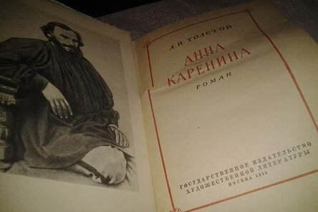
Роман Льва Толстого “Анна Каренина”
В 1870 годы Лев Толстой, продолжая учить крестьянских детей, написал роман «Анна Каренина», в котором противопоставил две сюжетные линии: семейную драму Карениных и домашнюю идиллию молодого помещика Левина, с которым отождествлял себя. Роман лишь на первый взгляд казался любовным: классик поднял проблему смысла существования «образованного сословия», противопоставив ему правду мужицкой жизни. «Анну Каренину» высоко оценил Федор Достоевский.
Перелом в сознании писателя отразился в произведениях, написанных в 1880-ых. Духовное прозрение, меняющее жизнь, занимает центральное место в рассказах и повестях. Появляются «Смерть Ивана Ильича», «Крейцерова соната», «Отец Сергий» и рассказ «После бала». Классик российской литературы рисует картины социального неравенства, бичует праздность дворян.
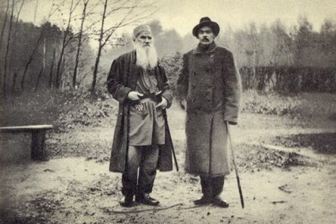
Лев Толстой и Максим Горький
В поисках ответа на вопрос о смысле жизни Лев Толстой обратился к Русской православной церкви, но и там не нашел удовлетворения. Писатель пришел к убеждению, что христианская церковь коррумпирована, а под видом религии священники продвигают ложное учение. В 1883 году Лев Николаевич основал издание «Посредник», где изложил духовные убеждения с критикой Русской православной церкви. За это Толстого отлучили от церкви, за писателем наблюдала тайная полиция.
В 1898 году Лев Толстой написал роман «Воскресение», получивший одобрительные рецензии критиков. Но успех произведения уступал «Анне Карениной» и «Войне и миру».
Последние 30 лет жизни Лев Толстой с учением о ненасильственном сопротивлении злу признан духовным и религиозным лидером России.
“Война и мир”
Лев Толстой недолюбливал свой роман «Война и мир», называя эпопею «многословной дребеденью». Произведение классик писал в 1860-х, живя с семьей в Ясной Поляне. Первые две главы, названные «1805 год», напечатал «Русский вестник» в 1865 году. Спустя три года Лев Толстой написал еще три главы и завершил роман, вызвавший бурные споры критиков.
Лев Толстой пишет “Войну и мир”
Черты героев произведения, написанного в годы семейного счастья и душевного подъема, романист взял из жизни. В княжне Марье Болконской узнаваемы черты матери Льва Николаевича, ее склонность к рефлексии, блестящее образование и любовь к искусству. Чертами отца – насмешливость, любовь к чтению и охоте – писатель наградил Николая Ростова.
При написании романа Лев Толстой трудился в архивах, изучал переписку Толстых и Волконских, масонские рукописи, побывал на Бородинском поле. Молодая жена помогала ему, переписывая черновики набело.
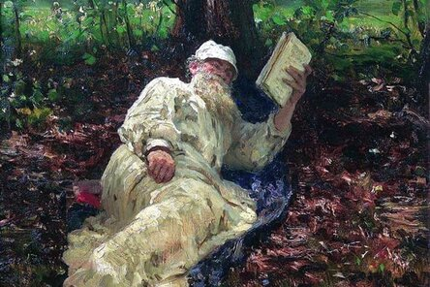
Лев Толстой читает книгу
Роман читался взахлеб, поразив читателей широтой эпического полотна и тонким психологическим анализом. Лев Толстой характеризовал произведение как попытку «написать историю народа».
По подсчетам литературоведа Льва Аннинского, к концу 1970 годов только за рубежом произведения российского классика экранизировали 40 раз. До 1980-го эпопею «Война и мир» сняли четырежды. Режиссеры Европы, Америки и России сняли 16 фильмов по роману «Анна Каренина», «Воскресение» экранизировано 22 раза.
Впервые «Войну и мир» экранизировал режиссер Петр Чардынин в 1913 году. Более всего известен фильм, снятый советским режиссером Сергеем Бондарчуком в 1965 году.
Личная жизнь
На 18-летней Софье Берс Лев Толстой женился в 1862 году, когда ему исполнилось 34 года. Граф прожил с супругой 48 лет, но жизнь пары трудно назвать безоблачной.
Софья Берс – вторая из трех дочерей врача Московской дворцовой конторы Андрея Берса. Семья жила в столице, но летом отдыхала в тульском имении неподалеку от Ясной Поляны. Впервые Лев Толстой увидел будущую жену ребенком. Софья получила домашнее образование, много читала, разбиралась в искусстве и окончила Московский университет. Дневник, который вела Берс-Толстая, признан образцом мемуарного жанра.
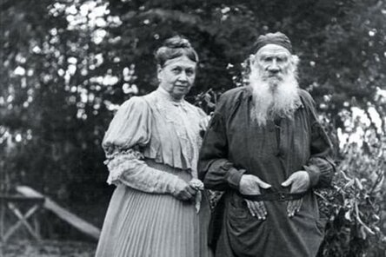
Лев Толстой с женой
В начале супружеской жизни Лев Толстой, желая, чтобы между ним и женой не было тайн, дал Софье прочитать дневник. Шокированная супруга узнала о бурной молодости мужа, увлечении азартными играми, разгульной жизни и крестьянской девушке Аксинье, ждавшей от Льва Николаевича ребенка.
Первенец Сергей родился в 1863 году. Вначале 1860-х Толстой взялся за написание романа «Война и мир». Софья Андреевна помогала мужу, несмотря на беременность. Всех детей женщина учила и воспитывала дома. Пятеро из 13 детей умерли в младенческом или раннем детском возрасте.
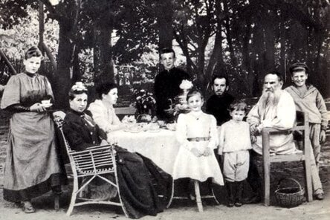
Лев Толстой с семьей
Проблемы в семье начались после окончания работы Льва Толстого над «Анной Карениной». Писатель погрузился в депрессию, выражал недовольство жизнью, которую так старательно обустраивала в семейном гнезде Софья Андреевна. Нравственные метания графа привели к тому, что Лев Николаевич потребовал от родных отказаться от мяса, алкоголя и курения. Толстой заставлял жену и детей одеваться в крестьянскую одежду, которую сам мастерил, и пожелал отдать нажитое имущество крестьянам.
Софья Андреевна приложила немалые усилия, чтобы отговорить мужа от идеи раздать добро. Но произошедшая ссора расколола семью: Лев Толстой ушел из дома. Вернувшись, писатель возложил обязанность переписывать черновики на дочерей.
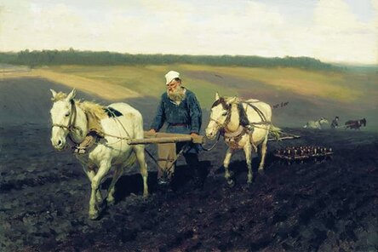
Лев Толстой за крестьянским трудом
Смерть последнего ребенка – семилетнего Вани – ненадолго сблизила супругов. Но вскоре взаимные обиды и непонимание отдалили их окончательно. Софья Андреевна находила утешение в музыке. В Москве женщина брала уроки у преподавателя, к которому появились романтические чувства. Их отношения остались дружескими, но граф не простил жене «полуизмены».
Роковая ссора супругов случилась в конце октября 1910 года. Лев Толстой ушел из дома, оставив Софье прощальное письмо. Он написал, что любит ее, но иначе поступить не может.
82-летний Лев Толстой в сопровождении личного врача Д. П. Маковицкого покинул Ясную Поляну. В пути писатель заболел и сошел с поезда на железнодорожной станции Астапово. Последние 7 дней жизни Лев Николаевич провел в домике станционного смотрителя. За новостями о состоянии здоровья Толстого следила вся страна.
Дети и жена приехали на станцию Астапово, но Лев Толстой не хотел никого видеть. Не стало классика 7 ноября 1910 года: он умер от воспаления легких. Супруга пережила его на 9 лет. Похоронили Толстого в Ясной Поляне.
Цитаты Льва Толстого
Каждый хочет изменить человечество, но никто не задумывается о том, как изменить себя.
Все приходит к тому, кто умеет ждать.
Все счастливые семьи похожи друг на друга, каждая несчастливая семья несчастлива по-своему.
Всякий пусть метет перед своей дверью. Если каждый будет делать так, вся улица будет чиста.
Без любви жить легче. Но без нее нет смысла.
У меня нет всего, что я люблю. Но я люблю все, что у меня есть.
Мир движется вперед благодаря тем, кто страдает.
Величайшие истины — самые простые.
Все строят планы, и никто не знает, проживет ли он до вечера.
Библиография
1869 – «Война и мир»
1877 – «Анна Каренина»
1899 – «Воскресение»
1852-1857 – «Детство». «Отрочество». «Юность»
1856 – «Два гусара»
1856 – «Утро помещика»
1863 – «Казаки»
1886 – «Смерть Ивана Ильича»
1903 – «Записки сумасшедшего»
1889 – «Крейцерова соната»
1898 – «Отец Сергий»
1904 – «Хаджи-Мурат»

